TIÊU CHUẨN QUỐC GIA
TCVN ISO 9735-3 : 2003
ISO 9735-3 : 2002
TRAO ĐỔI DỮ LIỆU ĐIỆN TỬ TRONG QUẢN LÝ HÀNH CHÍNH, THƯƠNG MẠI VÀ VẬN TẢI (EDIFACT) - CÁC QUY TẮC CÚ PHÁP MỨC ỨNG DỤNG (SỐ HIỆU PHIÊN BẢN CÚ PHÁP: 4, SỐ HIỆU PHÁT HÀNH CÚ PHÁP: 1) - PHẦN 3: QUY TẮC CÚ PHÁP ĐẶC TRƯNG CHO EDI TƯƠNG TÁC
Electronic data interchange for administration, commerce and transport (EDIFACT) - Application level syntax rules (Syntax version number:4, Syntax release number: 1) - Part 3: Syntax rules specific to interractive EDI
Lời nói đầu
TCVN ISO 9735-3 : 2003 hoàn toàn tương đương với ISO 9735-3 : 2002.
TCVN ISO 9735-3 : 2003 do Ban kỹ thuật TCVN/TC 154 "Quá trình, các yếu tố dữ liệu và tài liệu trong thương mại, công nghiệp và hành chính" biên soạn, Tổng cục Tiêu chuẩn Đo lường Chất lượng đề nghị, Bộ Khoa học và Công nghệ ban hành.
Tiêu chuẩn này được chuyển đổi năm 2008 từ Tiêu chuẩn Việt Nam cùng số hiệu thành tiêu chuẩn Quốc gia theo quy định tại khoản 1 Điều 69 của Luật Tiêu chuẩn và Quy chuẩn kỹ thuật và điểm a khoản 1 Điều 6 Nghị định số 127/2007/NĐ-CP ngày 1/8/2007 của Chính phủ quy định chi tiết thi hành một số điều của Luật Tiêu chuẩn và Quy chuẩn kỹ thuật.
Lời giới thiệu
Bộ tiêu chuẩn TCVN ISO 9735 gồm những phần sau, với tiêu đề chung "Trao đổi dữ liệu điện tử trong quản lý hành chính, thương mại và vận tải (EDIFACT) - Các quy tắc mức ứng dụng (Số hiệu phiên bản cú pháp: 4, Số hiệu phát hành cú pháp: 1)":
- Phần 1: Quy tắc cú pháp chung
- Phần 2: Quy tắc cú pháp đặc trưng cho EDI lô
- Phần 3: Quy tắc cú pháp đặc trưng cho EDI tương tác
- Phần 4: Thông điệp báo cáo dịch vụ và cú pháp cho EDI lô (kiểu thông điệp - CONTRL) Trong tương lai sẽ ban hành các phần sau và có thể các phần tiếp nữa:
- Phần 5: Quy tắc an ninh cho EDI lô (tính xác thực, tính toàn vẹn và thừa nhận nguồn gốc)
- Phần 6: Thông điệp báo nhận và xác thực an toàn (kiểu thông điệp - AUTACK)
- Phần 7: Quy tắc bảo mật cho EDI lô (độ tin cậy)
- Phần 8: Dữ liệu liên kết trong EDI
- Phần 9: Thông điệp quản lý chứng chỉ và khoá an ninh (kiểu thông điệp KEYMAN)
- Phần 10: Thư mục dịch vụ cú pháp.
Tiêu chuẩn này gồm các quy tắc tại mức áp dụng về cấu trúc của dữ liệu trong trao đổi thông điệp điện tử ở một môi trường mở, căn cứ vào yêu cầu của xử lý lô hoặc tương tác.
Tiêu chuẩn này quy định việc trao đổi các thông điệp EDIFACT trong một môi trường EDI tương tác (hội thoại).
EDI tương tác (I-EDI) được đặc trưng như sau:
- một kết nối đã được chuẩn hoá giữa 2 bên sử dụng một đối thoại;
- khả năng, một cách tích cực, điều khiển tiến trình của giao dịch I-EDI, phụ thuộc vào kết quả của các trao đổi trước đó trong đối thoại;
- thời gian đáp ứng ngắn;
- tất cả các thông điệp được trao đổi trong một đối thoại liên quan tới cùng giao dịch kinh doanh;
- một giao dịch là một tập các đối thoại được điều khiển, các đối thoại này có thể được thực hiện giữa hai hoặc nhiều bên.
Các đặc điểm này phân biệt I-EDI với EDI lô đã được quy định ở TCVN ISO 9735-2 : 2003 (Quy tắc cú pháp đặc trưng cho EDI lô).

TRAO ĐỔI DỮ LIỆU ĐIỆN TỬ TRONG QUẢN LÝ HÀNH CHÍNH, THƯƠNG MẠI VÀ VẬN TẢI (EDIFACT) - CÁC QUY TẮC CÚ PHÁP MỨC ỨNG DỤNG (SỐ HIỆU PHIÊN BẢN CÚ PHÁP: 4, SỐ HIỆU PHÁT HÀNH CÚ PHÁP:1) - PHẦN 3: QUY TẮC CÚ PHÁP ĐẶC TRƯNG ĐỐI VỚI EDI TƯƠNG TÁC
Electronic data interchange for administration, commerce and transport (EDIFACT) - Application level syntax rules (Syntax version number: 4, Syntax release number: 1) - Part 3: Syntax rules specific to interractive EDI
1. Phạm vi áp dụng
Tiêu chuẩn này quy định các quy tắc cú pháp đặc trưng cho việc truyền các thông điệp tương tác được trao đổi giữa các hệ thống ứng dụng máy tính. Đối với việc truyền các gói trong một môi trường tương tác, xem ISO 9735-8.
2. Sự phù hợp
Do tiêu chuẩn này sử dụng số hiệu phiên bản “4’’ trong phần tử dữ liệu bắt buộc 0002 (số hiệu phiên bản cú pháp), và dùng số hiệu phát hành ”01” trong phần tử dữ liệu điều kiện 0076 (số hiệu phát hành cú pháp), mỗi số hiệu đều xuất hiện trong đoạn UNB (tiêu đề trao đổi), nên các trao đổi vẫn sử dụng cú pháp đã định nghĩa trong các phiên bản trước, phải sử dụng các số hiệu phiên bản cú pháp sau đây để phân biệt chúng với nhau và với tiêu chuẩn này.
- ISO 9735 : 1988: Số hiệu phiên bản cú pháp: 1
- ISO 9735 : 1988 (bổ sung và in lại năm 1990): Số hiệu phiên bản cú pháp: 2
- ISO 9735 : 1988 và sửa đổi 1: 1992: Số hiệu phiên bản cú pháp: 3
- ISO 9735 : 1998: Số hiệu phiên bản cú pháp: 4
Sự phù hợp với một tiêu chuẩn có nghĩa là tất cả mọi yêu cầu của nó, bao gồm tất cả các lựa chọn đều được hỗ trợ. Nếu tất cả các lựa chọn không được hỗ trợ, thì phải công bố các lựa chọn nào là phù hợp.
Dữ liệu được trao đổi là phù hợp nếu cấu trúc và biểu diễn của dữ liệu đó phù hợp với các quy tắc cú pháp được quy định trong tiêu chuẩn này.
Các thiết bị hỗ trợ tiêu chuẩn này là phù hợp khi chúng có thể tạo và/hoặc thông dịch dữ liệu được cấu trúc và trình bày phù hợp với tiêu chuẩn này.
Sự phù hợp với tiêu chuẩn này bao gồm sự phù hợp với TCVN ISO 9735-1 và ISO 9735-10.
Khi được định danh trong tiêu chuẩn này, các điều khoản được định nghĩa trong các tiêu chuẩn liên quan sẽ tạo thành bộ tiêu chuẩn phù hợp.
3 Tài liệu viện dẫn
TCVN ISO 9735-1 : 2003, Electronic data interchange for administration, commerce and transport
(EDIFACT) - Application level syntax rules (Syntax version number: 4, Syntax release number: 1)-
Part 1: Syntax rules common to all parts (Trao đổi dữ liệu điện tử trong quản lý hành chính, thương mại và vận tải (EDIFACT) - Các quy tắc cú pháp mức ứng dụng (Số hiệu phiên bản cú pháp: 4, Số hiệu phát hành cú pháp: 1) - Phần 1: Quy tắc cú pháp chung cho tất cả các phần).
ISO 9735-10 : 2002, Electronic data interchange for administration, commerce and transport (EDIFACT) — Application level syntax rules (Syntax version number: 4, Syntax release number: 1) — Part 10: Syntax service directories (Trao đổi dữ liệu điện tử trong quản lý hành chính, thương mại và vận tải (EDIFACT) - Các quy tắc cú pháp mức ứng dụng (Số hiệu phiên bản cú pháp: 4, Số hiệu phát hành cú pháp: 1) - Phần 10: Danh mục dịch vụ cú pháp).
4 Thuật ngữ và định nghĩa
Tiêu chuẩn này áp dụng các thuật ngữ và định nghĩa đã được quy định trong TCVN ISO 9735-1 : 2003.
5 Cấu trúc trao đổi I -EDI
Thông báo chuỗi dịch vụ (nếu sử dụng) cùng với các đoạn dịch vụ tiêu đề và đoạn dịch vụ đuôi phải xuất hiện trong một trao đổi I-EDI theo trật tự trình bày ở Hình 1.
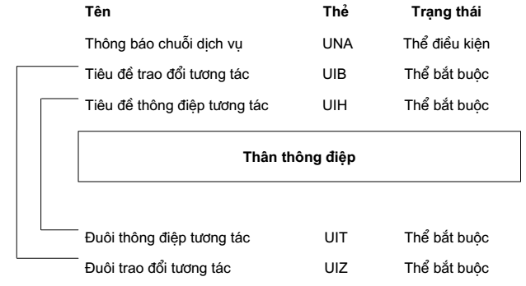
Hình 1- Cấu trúc trao đổi I - EDI
Trong Hình 1 - các đường kẻ bên trái chỉ ra từng cặp các đoạn tiêu đề và đoạn đuôi. Để đơn giản, chỉ trình bày một trao đổi chứa một thông điệp.
Đặc tả thông báo chuỗi dịch vụ, xem TCVN ISO 9735-1 : 2003, Phụ lục A
Đặc tả các đoạn tiêu đề và đoạn đuôi tương tác, xem ISO 9735-10.
CHÚ THÍCH - Các đoạn sử dụng trong các thông điệp UN/EDIFACT được định nghĩa trong Danh bạ trao đổi dữ liệu thương mại Liên hợp quốc (UNTDID).
6 Thông điệp I - EDI trong một giao dịch
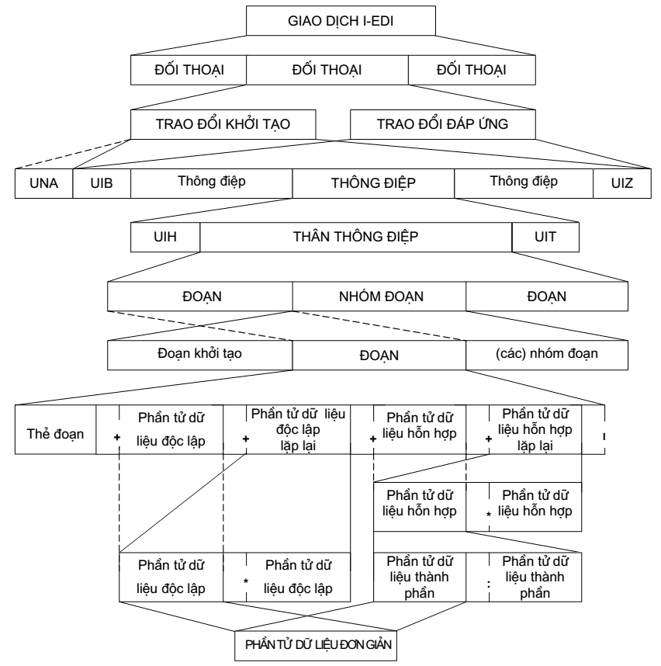
CHÚ THÍCH - Các ký tự dịch vụ mặc định được sử dụng cho mục đích minh họa
Hình 2 - Thông điệp I - EDI với một giao dịch
Chú giải:
Một GIAO DỊCH I-EDI gồm:
- (các) đối thoại
Một ĐỐI THOẠI gồm:
- một Trao đổi Khởi tạo
- một Trao đổi Đáp ứng tương ứng
Một TRAO ĐỔI KHỞI TẠO gồm:
- UNA, Thông báo Chuỗi Dịch vụ, nếu sử dụng
- UIB, Tiêu đề Trao đổi Tương tác
- (các) thông điệp, nếu sử dụng
- UIZ, Đuôi Trao đổi Tương tác
Một trao đổi đáp ứng gồm:
- UIB, Tiêu đề Trao đổi Tương tác
- (các) thông điệp, nếu sử dụng
- UIZ, Đuôi Trao đổi Tương tác
Một thông điệp gồm:
- UIH, Tiêu đề Thông điệp Tương tác
- một thân thông điệp
- UIT, Đuôi Thông điệp Tương tác
Một THÂN THÔNG ĐIỆP gồm:
- (các) đoạn và/hoặc (các) nhóm đoạn
một NHÓM ĐOẠN gồm:
- một đoạn khởi tạo
- (các) đoạn và (các) nhóm đoạn có thể có
một ĐOẠN gồm:
- một thẻ đoạn
- các phần tử dữ liệu độc lập và/hoặc các phần tử dữ liệu hỗn hợp và/hoặc các phần tử dữ liệu độc lập lặp lại và/hoặc các phần tử dữ liệu hỗn hợp lặp lại
một PHẦN TỬ DỮ LIỆU ĐỘC LẬP LẶP LẠI là:
- một hoặc nhiều lần xuất hiện của cùng một phần tử dữ liệu độc lập
một PHẦN TỬ DỮ LIỆU HỖN HỢP LẶP LẠI là:
- một hoặc nhiều lần xuất hiện của cùng một phần tử dữ liệu hỗn hợp
một PHẦN TỬ DỮ LIỆU HỖN HỢP gồm:
- hai hoặc nhiều phần tử dữ liệu thành phần
một PHẦN TỬ DỮ LIỆU THÀNH PHẦN là:
- một phần tử dữ liệu đơn giản
Hình 2 - Thông điệp I-EDI trong một giao dịch (tiếp theo)
7 Điều khiển đối thoại
Một giao dịch I-EDI, là một trường hợp trong một kịch bản cụ thể, gồm một hoặc nhiều đối thoại, xảy ra đồng thời hoặc lần lượt giữa hai hoặc nhiều bên.
Một đối thoại bao gồm một cặp xen kẽ của các trao đổi EDIFACT; một trao đổi khởi tạo và một trao đổi đáp ứng.
Các trao đổi phải như sau:
- Bên khởi tạo bắt đầu một đối thoại bằng cách gửi một đoạn tiêu đề trao đổi cho Bên đáp ứng, mà việc gửi một UNA trước đó và một thông điệp sau đó là tuỳ chọn;
- Bên đáp ứng trả lời Bên khởi tạo bằng một đoạn tiêu đề trao đổi, và việc gửi một thông điệp sau đó là tuỳ chọn (chú ý: các giá trị của đoạn UNA được gửi bởi Bên khởi tạo cũng áp dụng cho Bên đáp ứng).
- Bên khởi tạo gửi thông điệp truy vấn cho Bên đáp ứng.
- Bên đáp ứng trả lời Bên khởi tạo bằng một thông điệp đáp ứng.
- Bên khởi tạo và Bên đáp ứng trao đổi thêm các thông điệp bổ sung nếu cần.
- Bên khởi tạo kết thúc đối thoại bằng cách gửi một đoạn đuôi trao đổi đến Bên đáp ứng, việc gửi một thông điệp trước đó là tuỳ chọn.
- Bên đáp ứng trả lời Bên khởi tạo bằng một đoạn đuôi trao đổi, việc gửi một thông điệp trước đó là tuỳ chọn.
Có thể có những trường hợp khác:
Đối với mỗi thông điệp từ Bên khởi tạo đến Bên đáp ứng có thể là không có, có một hoặc có nhiều hơn một thông điệp từ Bên đáp ứng đến Bên khởi tạo và ngược lại.
Các đoạn dịch vụ UIR có thể xen kẽ với các thông điệp.
Một đối thoại có thể kết thúc tại bất cứ thời điểm nào bởi bên này hoặc bên kia bằng cách dùng một đoạn dịch vụ UIR.
Một thông điệp hoặc nhiều thông điệp có thể kết hợp với:
- Tiêu đề trao đổi, hoặc
- Đuôi trao đổi, hoặc
- Cả tiêu đề trao đổi và đuôi trao đổi (một đối thoại hoàn chỉnh).
Trong khi trao đổi dữ liệu được điều khiển bởi Bên khởi tạo là một loại hoạt động thông thường đối với các ứng dụng tương tác, thì cú pháp i-edi không loại trừ các loại hoạt động khác.
Xem các ví dụ trong Phụ lục A .
Hình 3 chỉ ra sơ đồ của hai trao đổi cùng tạo thành một đối thoại.
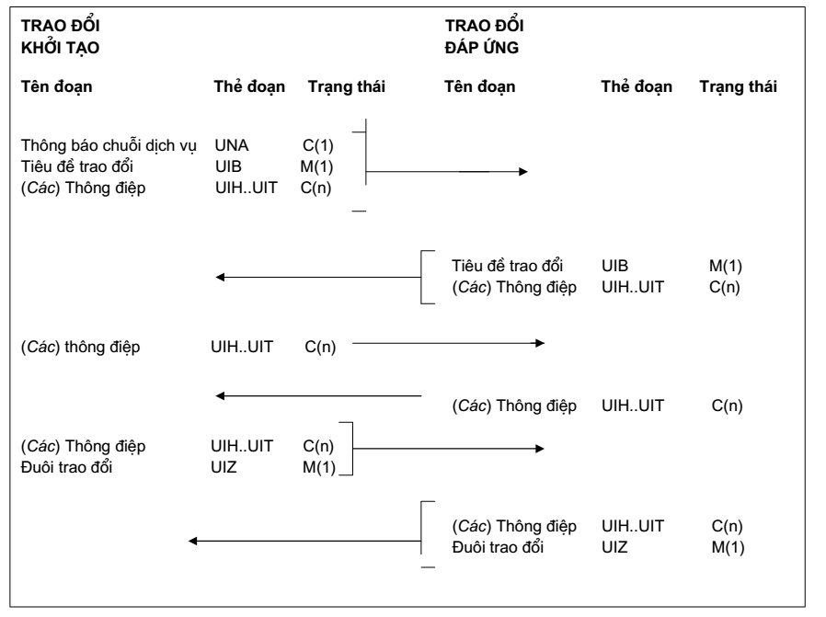
Hình 3 - Sơ đồ dòng của hai trao đổi i-edi

Phụ lục A
(Tham khảo)
Ví dụ minh họa trình tự đoạn
Ví dụ a) Cặp thông điệp với thông điệp đầu tiên và thông điệp cuối cùng được kết hợp với tiêu đề và đuôi trao đổi
Bên khởi tạo UIB ... UIH ... (các) Đoạn và/hoặc (các) Nhóm Đoạn ... UIT
Bên đáp ứng UIB ... UIH ... (các) Đoạn và/hoặc (các) Nhóm Đoạn ... UIT
Bên khởi tạo UIH ... (các) Đoạn và/hoặc (các) Nhóm Đoạn ... UIT
Bên đáp ứng UIH ... (các) Đoạn và/hoặc (các) Nhóm Đoạn ... UIT
Bên khởi tạo UIH ... (các) Đoạn và/hoặc (các) Nhóm Đoạn ... UIT
Bên đáp ứng UIH ... (các) Đoạn và/hoặc (các) Nhóm Đoạn ... UIT
v.v.
Bên khởi tạo UIH ... (các) Đoạn và/hoặc (các) Nhóm Đoạn ... UIT ... UIZ
Bên đáp ứng UIH ... (các) Đoạn và/hoặc (các) Nhóm Đoạn ... UIT ... UIZ
Ví dụ b) Cặp thông điệp với tiêu đề và đuôi trao đổi tách biệt, và với UNA (chú thích: UNA chỉ được gửi bởi Bên khởi tạo, và cũng áp dụng cho Bên đáp ứng)
Bên khởi tạo UNA ... UIB
Bên đáp ứng UIB
Bên khởi tạo UIH ... (các) Đoạn và/hoặc (các) Nhóm Đoạn ... UIT
Bên đáp ứng UIH ... (các) Đoạn và/hoặc (các) Nhóm Đoạn ... UIT
Bên khởi tạo UIH ... (các) Đoạn và/hoặc (các) Nhóm Đoạn ... UIT
Bên đáp ứng UIH ... (các) Đoạn và/hoặc (các) Nhóm Đoạn ... UIT
Bên khởi tạo UIH ... (các) Đoạn và/hoặc (các) Nhóm Đoạn ... UIT
Bên đáp ứng UIH ... (các) Đoạn và/hoặc (các) Nhóm Đoạn ... UIT v.v.
Bên khởi tạo UIZ Bên đáp ứng UIZ
Ví dụ c) Một thông điệp đơn kết hợp với tiêu đề và đuôi trao đổi (một đối thoại hoàn chỉnh)
Bên khởi tạo UIB ... UIH ... (các) Đoạn và/hoặc (các) Nhóm Đoạn ... UIT ... UIZ
Bên đáp ứng UIB ... UIH ... (các) Đoạn và/hoặc (các) Nhóm Đoạn ... UIT ... UIZ
Ví dụ d) Dãy đa thông điệp với thông điệp cuối cùng kết hợp với đuôi trao đổi
Bên khởi tạo UIB Bên đáp ứng UIB
Bên khởi tạo UIH ... (các) Đoạn và/hoặc (các) Nhóm Đoạn ... UIT
Bên đáp ứng UIH(F). (các) Đoạn và/hoặc (các) Nhóm Đoạn ... UIT
UIH(L). (các) Đoạn và/hoặc (các) Nhóm Đoạn ... UIT
Bên khởi tạo UIH ... (các) Đoạn và/hoặc (các) Nhóm Đoạn ... UIT ... UIZ
Bên đáp ứng UIH ... (các) Đoạn và/hoặc (các) Nhóm Đoạn ... UIT ... UIZ
Ví dụ e) Cặp thông điệp với tiêu đề và đuôi trao đổi tách biệt, với UNA, và với cặp UIR được nhúng
Bên khởi tạo UNA ... UIB Bên đáp ứng UIB
Bên khởi tạo UIH ... (các) Đoạn và/hoặc (các) Nhóm Đoạn ... UIT
Bên đáp ứng UIH ... (các) Đoạn và/hoặc (các) Nhóm Đoạn ... UIT
v.v.
Bên khởi tạo UIR ... Chức năng Báo cáo, được mã hoá = 'n' (Trạng thái Truy vấn)
Bên đáp ứng UIR ... Chức năng Báo cáo, được mã hoá = 'n' (Báo cáo Trạng thái)
Bên khởi tạo UIH ... (các) Đoạn và/hoặc (các) Nhóm Đoạn ... UIT
Bên đáp ứng UIH ... (các) Đoạn và/hoặc (các) Nhóm Đoạn ... UIT
v.v.
Bên khởi tạo UIZ
Bên đáp ứng UIZ
Ví dụ f) Cặp thông điệp với tiêu đề và đuôi trao đổi tách biệt, và với UNA. UIR được sử dụng để báo cáo lỗi nghiêm trọng được phát hiện bởi Bên đáp /ng
Bên khởi tạo UNA ... UIB
Bên đáp ứng UIB
Bên khởi tạo UIH ... (các) Đoạn và/hoặc (các) Nhóm Đoạn ... UIT
Bên đáp ứng UIH ... (các) Đoạn và/hoặc (các) Nhóm Đoạn ... UIT
Bên khởi tạo UIH ... (các) Đoạn và/hoặc (các) Nhóm Đoạn ... UIT
Bên đáp ứng UIH ... (các) Đoạn và/hoặc (các) Nhóm Đoạn ... UIT
Bên khởi tạo UIH ... (các) Đoạn và/hoặc (các) Nhóm Đoạn ... UIT
Bên đáp ứng UIR ... Chức năng Báo cáo, được mã hoá = 'n' (Huỷ bỏ Đối thoại)
Mã lý do chỉ định vùng gặp vấn đề
Không tiếp tục trao đổi trong đối thoại này
Ví dụ g) Đối thoại không thể bắt đầu. Bên đáp ứng sử dụng UIR để báo cáo Tổ chức Bắt đầu đối thoại
Bên khởi tạo UNA ... UIB
Bên đáp ứng UIR ... Chức năng Báo cáo, được mã hoá = 'n' (Từ chối Bắt đầu Đối thoại)
Mã lý do chỉ định vùng gặp vấn đề
Không tiếp tục trao đổi trong đối thoại này
Ví dụ h) Cặp thông điệp với thông điệp đầu tiên và thông điệp cuối cùng kết hợp với tiêu đề và đuôi trao đổi, với việc sử dụng tạm dừng và tiếp tục
Bên khởi tạo UIB ... UIH ... (các) Đoạn và/hoặc (các) Nhóm Đoạn ... UIT
Bên đáp ứng UIB ... UIH ... (các) Đoạn và/hoặc (các) Nhóm Đoạn ... UIT
Bên khởi tạo UIH ... (các) Đoạn và/hoặc (các) Nhóm Đoạn ... UIT
Bên đáp ứng UIH ... (các) Đoạn và/hoặc (các) Nhóm Đoạn ... UIT
Bên đáp ứng UIR ... Chức năng Báo cáo, được mã hoá = 'n' (Tạm dừng Đối thoại)
Mã lý do chỉ định lý do tạm ngừng; ví dụ: tài nguyên yếu
Dữ liệu không được truyền nữa trong đối thoại cho đến:- Một Thời điểm sau đó ...
Bên đáp ứng UIR ... Chức năng Báo cáo, được mã hoá = 'n' (tiếp tục đối thoại)
Bên khởi tạo UIH ... (các) Đoạn và/hoặc (các) Nhóm Đoạn ... UIT
Bên đáp ứng UIH ... (các) Đoạn và/hoặc (các) Nhóm Đoạn ... UIT
v.v.
Bên khởi tạo UIH ... (các) Đoạn và/hoặc (các) Nhóm Đoạn ... UIT ... UIZ
Bên đáp ứng UIH ... (các) Đoạn và/hoặc (các) Nhóm Đoạn ... UIT ... UIZ

Phụ lục B
(Tham khảo)
Các chức năng I-EDI, tình trạng và sự kiện
B.1 Các chức năng I-EDI
Trong các phần sau đây, từ “ứng dụng” có nghĩa là chương trình ứng dụng chính hoặc phần trình điều khiển I-EDI quản lý đối thoại I-EDI, phụ thuộc vào việc cài đặt. Từ “kết nối” ở đây đề cập tới mối quan hệ logic giữa hai ứng dụng, không có bất kỳ nghĩa nào khác đã được sử dụng trong các tiêu chuẩn khác. Chú ý rằng các phần chức năng ở đây không nhất thiết ánh xạ tới một đoạn hoặc thông điệp dịch vụ đơn lẻ nào.
Yêu cầu bắt đầu đối thoại
Cho phép một ứng dụng truyền đi thông tin đầy đủ tới một ứng dụng từ xa để khởi tạo một kết nối giữa hai ứng dụng này.
Xác nhận bắt đầu đối thoại
Cho phép ứng dụng từ xa truyền đi thông tin đầy đủ tới một ứng dụng đang khởi tạo để thông báo rằng kết nối đã được chấp nhận.
Từ chối bắt đầu đối thoại
Cho phép ứng dụng từ xa truyền đi thông tin đầy đủ tới một ứng dụng đang khởi tạo để thông báo rằng kết nối không thể khởi tạo được.
Truyền dữ liệu
Cho phép một ứng dụng truyền đi thông tin nghiệp vụ tới một ứng dụng khác.
Yêu cầu trạng thái
Cho phép một ứng dụng yêu cầu thông tin trạng thái hoặc thông tin điều khiển từ ứng dụng khác trong kết nối.
Báo cáo trạng thái (trả lời)
Cho phép một ứng dụng gửi thông tin trạng thái hoặc thông tin điều khiển tới ứng dụng khác trong một kết nối. Việc này có thể được gửi như một trả lời cho một yêu cầu trạng thái, hoặc như một báo cáo ngẫu nhiên tự nguyện.
Báo cáo lỗi (trả lời)
Cho phép một ứng dụng báo cáo một lỗi cú pháp tới ứng dụng khác, nó cũng cho phép báo cáo một lỗi ứng dụng cùng với một Từ chối Bắt đầu Đối thoại.
Tạm dừng đối thoại
Cho phép một ứng dụng yêu cầu tạm dừng đối thoại cho tới khi chính ứng dụng đó đưa ra một Tiếp tục Đối thoại.
Tiếp tục đối thoại
Cho phép một ứng dụng yêu cầu Tiếp tục Đối thoại bị tạm dừng trước đó.
Huỷ bỏ đối thoại
Cho phép một ứng dụng kết thúc vô điều kiện kết nối khi nó không thể tiếp tục.
Yêu cầu kết thúc đối thoại
Cho phép một ứng dụng yêu cầu ứng dụng khác trong một kết nối, đóng kết nối theo cách thông thường khi kết thúc một giao dịch nghiệp vụ.
Xác nhận kết thúc đối thoại
Cho phép một ứng dụng đáp ứng xác nhận với ứng dụng yêu cầu rằng kết nối đã được kết thúc.
Yêu cầu hoàn thành đối thoại
Cho phép một ứng dụng truyền đi thông tin đầy đủ tới một ứng dụng từ xa để một kết nối giữa hai ứng dụng được khởi tạo, dữ liệu đã được gửi đi, và yêu cầu kết thúc kết nối trong một lần truyền.
Xác nhận hoàn thành đối thoại
Cho phép ứng dụng từ xa truyền đi thông tin đầy đủ tới một ứng dụng khởi tạo để thông báo rằng kết nối đã được chấp nhận, dữ liệu đã được gửi trở lại, và kết nối đã được kết thúc trong một lần truyền.
B.2 Các yêu cầu dữ liệu
Bảng B.1 chỉ ra cách thức các chức năng trừu tượng của I-EDI được ánh xạ tới các đoạn dịch vụ và các thông điệp I-EDI. Trường S (trạng thái) chỉ ra một đoạn là thể bắt buộc hoặc thể điều kiện trong một chức năng I-EDI. Trường R chỉ số lần lặp lại.
Bảng B.1 - Các chức năng được ánh xạ tới các đoạn dịch vụ

Chức năng | Các Đoạn | S | R
Yêu cầu bắt đầu đối thoại | UNA  UIB  (UIH <dữ liệu> UIT) | C  M  C | 1  1  n
Xác nhận bắt đầu đối thoại | UIB  (UIH <dữ liệu> UIT) | M  C | 1  n
Từ chối bắt đầu đối thoại | UIR | M | 1
Truyền dữ liệu | (UIH <dữ liệu> UIT) | M | N
Yêu cầu trạng thái | UIR | M | 1
Báo cáo trạng thái | UIR | M | 1
Báo cáo lỗi | UIR | M | 1
Huỷ bỏ | UIR | M | 1
Yêu cầu kết thúc đối thoại | (UIH <dữ liệu> UIT)  UIZ | C  M | n  1
Xác nhận kết thúc đối thoại | (UIH <dữ liệu> UIT)  UIZ | C  M | n  1
Yêu cầu hoàn thành đối thoại | UNA  UIB  (UIH <dữ liệu> UIT)  UIZ | C  M  M  M | 1  1  n  1
Xác nhận hoàn thành đối thoại | UIB  (UIH <dữ liệu> UIT)  UIZ | M  M  M | 1  n  1
B.3 Trật tự các chức năng I-EDI
B.3.1 Khái quát
Giao thức I-EDI được mô tả trong sơ đồ và các bảng sau, liên quan đến các tình trạng mà trước đó giao thức có thể xẩy ra, và các sự kiện gây nên sự chuyển đổi từ một tình trạng này sang tình trạng khác. Khi mỗi sự kiện xuất hiện thì “cơ chế” giao thức dịch chuyển tự động từ tình trạng này sang tình trạng khác. Số lần các tình trạng hợp lệ mà giao thức I-EDI có thể rơi vào là hữu hạn.
Sơ đồ tình trạng đối thoại (Hình B.1) chỉ ra các tình trạng của giao thức I-EDI, các sự kiện ảnh hưởng tới giao thức I-EDI, và việc chuyển đổi từ tình trạng này sang tình trạng khác. Điều này được hình thức hoá tiếp thành một ma trận sự kiện - tình trạng (Bảng B.4); ma trận này là một biểu diễn hai chiều của cơ chế giao thức I-EDI. Hai chiều này là tình trạng và sự kiện, và giao điểm của tình trạng và sự kiện tạo nên sự chuyển đổi sang tình trạng tiếp theo đối với sự kiện cụ thể đó; tất cả các sự kiện khác là các điều kiện lỗi.
B.3.2 Tình trạng
Trong mọi trường hợp, giao thức I-EDI có thể thuộc vào một trong một số các tình trạng xác định. Bảng B.2 liệt kê các tình trạng hợp lệ đối với giao thức I-EDI và mô tả mục đích của tình trạng.
Bảng B.2 - Các tình trạng
Tình trạng | Mô tả
IDLE | Không có kết nối và đáp ứng nào tồn tại
START_I | Đợi ‘Xác nhận bắt đầu đối thoại’ từ Bên đáp ứng tới Bên khởi tạo
DATA_I | Đợi ‘Truyền dữ liệu’ từ Bên đáp ứng tới Bên khởi tạo
DATA_R | Đợi ‘Truyền dữ liệu’ từ Bên khởi tạo tới Bên đáp ứng
REPORT_I | Đợi ‘Báo cáo trạng thái’ từ Bên đáp ứng tới Bên khởi tạo
REPORT_R | Đợi ‘Báo cáo trạng thái’ từ Bên khởi tạo tới Bên đáp ứng
STOP_I | Đợi ‘Xác nhận kết thúc đối thoại’ từ Bên đáp ứng tới Bên khởi tạo
CMPL_I | Đợi ‘Xác nhận hoàn thành đối thoại’ từ Bên đáp ứng tới Bên khởi tạo
B.3.3 Sự kiện
Bảng B.3 liệt kê các sự kiện hợp lệ đối với giao thức I-EDI và mô tả các điều kiện gắn với các sự kiện đó. Các sự kiện này thường được gây ra bởi các đối tượng dữ liệu hoặc các đối tượng điều khiển đang được truyền đi thông qua trình điều khiển giao thức.
Bảng B.3 - Các sự kiện
Sự kiện | Chức năng | Hướng truyền
SD_REQ_I | Yêu cầu bắt đầu đối thoại | Từ Bên khởi tạo tới Bên đáp ứng
SD_CNF_R | Xác nhận bắt đầu đối thoại | Từ Bên đáp ứng tới Bên khởi tạo
SD_REJ_R | Từ chối bắt đầu đối thoại | Từ Bên đáp ứng tới Bên khởi tạo
TR_DATA_I | Truyền dữ liệu | Từ Bên khởi tạo tới Bên đáp ứng
TR_DATA_R | Truyền dữ liệu | Từ Bên đáp ứng tới Bên khởi tạo
ED_REQ_I | Yêu cầu kết thúc đối thoại | Từ Bên khởi tạo tới Bên đáp ứng
ED_CNF_R | Xác nhận kết thúc đối thoại | Từ Bên đáp ứng tới Bên khởi tạo
ABORT_I | Huỷ bỏ đối thoại | Từ Bên khởi tạo tới Bên đáp ứng
ABORT_R | Huỷ bỏ đối thoại | Từ Bên đáp ứng tới Bên khởi tạo
REQUEST_I | Yêu cầu trạng thái | Từ Bên khởi tạo tới Bên đáp ứng
REQUEST_R | Yêu cầu trạng thái | Từ Bên đáp ứng tới Bên khởi tạo
REP_ST_I | Báo cáo trạng thái | Từ Bên khởi tạo tới Bên đáp ứng
REP_ST_R | Báo cáo trạng thái | Từ Bên đáp ứng tới Bên khởi tạo
CD_REQ_I | Yêu cầu hoàn thành đối thoại | Từ Bên khởi tạo tới Bên đáp ứng
CD_CNF_R | Yêu cầu hoàn thành đối thoại | Từ Bên đáp ứng tới Bên khởi tạo
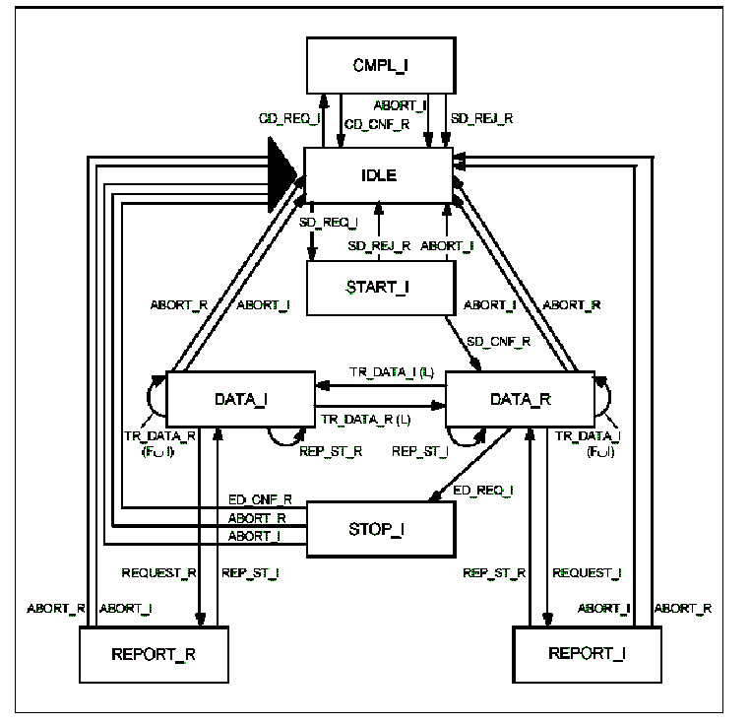
Từ khoá
(F ∪ I) Thông điệp đầu tiên hoặc trung gian
(L) Thông điệp cuối cùng
Hậu tố _I Bên khởi tạo
Hậu tố _R Bên đáp ứng
Hình B.1 - Sơ đồ tình trạng đối thoại
Bảng B.4 - Ma trận sự kiện - tình trạng
Sự kiện | Tình trạng
Sự kiện | IDLE | START_I | DATA_I | DATA_R | STOP_I | CMPL_I | REPORT_I | REPORT_R
SD_REQ_I | START_I
SD_CNF_R |  | DATA_R
SD_REJ_R |  | IDLE |  |  |  | IDLE
TR_DATA_I(F∪I) |  |  |  | DATA_R
TR_DATA_I(L) |  |  |  | DATA_I
TR_DATA_R(F∪I) |  |  | DATA_I
TR_DATA_R(L) |  |  | DATA_R
ED_REQ_I |  |  |  | STOP_I
ED_CNF_R |  |  |  |  | IDLE
ABORT_I |  | IDLE | IDLEa | IDLE | IDLEa | IDLE | IDLEa | IDLE
ABORT_R |  |  | IDLE | IDLEª | IDLE |  | IDLE | IDLEa
REQUEST_I |  |  |  | REPORT_I
REQUEST_R |  |  | REPORT_R
REP_ST_I |  |  |  | DATA_R |  |  |  | DATA_I
REP_ST_R |  |  | DATA_I |  |  |  | DATA_R
CD_REQ_I | CMPL_I
CD_CNF_R |  |  |  |  |  | IDLE
ª Có thể không xuất hiện nếu phương tiện truyền thông là bán song công

Phụ lục C
(Tham khảo)
Một mô hình của quá trình I-EDI
C1 Khái quát về I-EDI
EDI tương tác là một chuỗi các trao đổi thông tin giữa các ứng dụng của các bên tham gia độc lập nhằm hoàn thành một công việc chung. ở đây, các trao đổi tiếp sau phụ thuộc vào các kết quả của các trao đổi trước. Các ràng buộc chặt chẽ về thời gian được áp dụng một cách thường xuyên. Các ứng dụng tương tác đã biết gồm hệ thống đặt vé máy bay; dược phẩm chăm sóc sức khoẻ, đệ trình các yêu cầu và kiểm tra phù hợp; máy thu ngân tự động từ xa của ngân hàng.
Khởi đầu, EDI tương tác được tập trung vào các ứng dụng trên nơi mà Bên khởi tạo gửi dữ liệu tới Bên đáp ứng, và Bên đáp ứng gửi dữ liệu trả lời trở lại. Sự trao đổi dữ liệu luân phiên này được điều khiển bởi Bên khởi tạo và đây chính là cách làm việc thông thường trong các ứng dụng tương tác hiện tại, còn cú pháp I-EDI không loại trừ các cách làm việc khác.
Định nghĩa về EDI tương tác dựa vào định nghĩa chung về EDI. Cách tiếp cận EDI trong tài liệu này là dựa trên tài liệu “Báo cáo về mô hình khái niệm edi-mở” được chuẩn bị bởi nhóm công tác đặc biệt EDI của ISO/IEC JTC 1. Đặc điểm của “Mô hình khái niệm edi-mở” bao gồm:
- Khái quát hoá EDI ngoài phạm vi thương mại;
- Định nghĩa EDI là “mở” (có giá trị với tất cả các bên, tuân theo các tiêu chuẩn trừ yêu cầu trong các hiệp định song phương đặc biệt);
- Phối hợp EDI với các Tiêu chuẩn Quốc tế khác về truyền thông, môi trường mẫu và mở.
Hai yếu tố chính trong ngữ cảnh nghiệp vụ EDI tạo nên sự cần thiết xây dựng EDI tương tác. Yếu tố thứ nhất là do áp lực từ thị trường của nhiều tổ chức (không chỉ trong khu vực tư nhân) nhằm tăng sức cạnh tranh và khả năng đáp ứng. Trên thực tế, nhiều quá trình cơ bản phải được “sửa đổi” để đáp ứng các áp lực này. Yếu tố thứ hai là sự mong muốn các giải pháp tiêu chuẩn, trái với tình trạng độc quyền hiện nay (như vậy “edi-không-mở”).
Các nguyên tắc hướng dẫn sau đây được yêu cầu chấp nhận khi định nghĩa I-EDI:
- Quan trọng là phải dễ dàng cài đặt bổ sung người sử dụng và các tiêu chuẩn nên định các yếu tố của người sử dụng một cách thích hợp.
- Các cơ chế EDI tương tác phải tương thích hoàn toàn và có thể đồng nhất với các dạng khác của EDI.
- Các chức năng được yêu cầu phải sẵn dùng đối với bất cứ phương thức truyền thông nào được sử dụng.
- Cho dù các chức năng tương tự có hiệu lực trong các giao thức truyền thông cơ bản (ví dụ X.25, Xử lý Giao dịch OSI) hoặc không thì chúng vẫn có thể sử dụng được.
- Các tiêu chuẩn EDI nên hài hoà với các Tiêu chuẩn Quốc tế liên quan khác.
Các mô hình chức năng và nghiệp vụ, và nội dung của thông tin được yêu cầu trong các đoạn dịch vụ EDI tương tác, được mô tả dưới đây là để trình bày các đặc điểm và các yêu cầu của EDI tương tác một cách độc lập theo một cấu trúc cơ bản. Điều này được khuyến nghị sử dụng, nhưng không bắt buộc, các giao thức ISO liên quan được sử dụng để mang dữ liệu I-EDI.
C.2 Các yêu cầu nghiệp vụ của EDI tương tác
- Cho phép hoàn thành một cách nhất quán một giao dịch nghiệp vụ đơn giữa hai hoặc nhiều bên.
- Các hoạt động hội thoại tương tác phải được hỗ trợ.
- Đảm bảo quản lý một khối lượng lớn thông tin nghiệp vụ, một cách kịp thời.
- Cung cấp các phương tiện để thông tin nghiệp vụ được truyền một cách an toàn giữa các bên.
C.3 Các yêu cầu chức năng hỗ trợ cho các yêu cầu nghiệp vụ
Trong một giao dịch nghiệp vụ:
- Cho phép hợp tác giữa các ứng dụng.
- Cho phép đa hội thoại song phương.
- Cho phép phối hợp các hội thoại song phương.
- Cho phép các hội thoại song phương được liên tục.
- Cho phép trao đổi hai chiều của các thông điệp I-EDI trong một hội thoại song phương.
- Cung cấp các cơ chế hiệu quả để cho phép các lần đáp ứng thứ-phụ.
- Hỗ trợ số lượng lớn các giao dịch thông qua việc giảm tổng chi phí.
- Vấn đề an ninh phải được đảm bảo bởi an ninh chung của UN/EDIFACT, hoặc các tiêu chuẩn khác.
C.4 Mô hình nghiệp vụ
Đối thoại I-EDI này tách biệt và độc lập với đối thoại được sử dụng trong các tài liệu ISO khác.
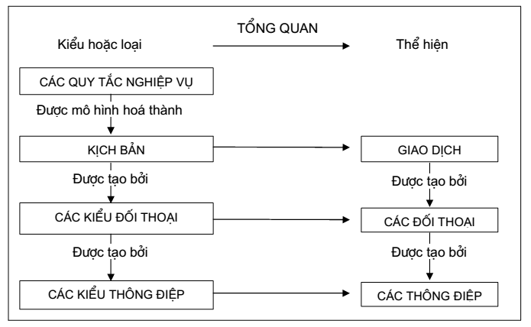
Hình C.1 - Tổng quan về kiểu (loại) và thể hiện
Một kịch bản là một đặc tả hình thức của một nhóm các hoạt động nghiệp vụ được tiến hành giữa các bên để đạt được một mục tiêu nghiệp vụ cụ thể. Kịch bản mô hình hoá các quan hệ và sự tương tác giữa các bên.
Một giao dịch là một thể hiện của kịch bản. Khi các vai được thể hiện trong kịch bản để thực hiện một giao dịch nghiệp vụ thực tế, thì một giao dịch được tạo thành. Các giao dịch được phác họa một cách đơn giản nhằm làm rõ ngữ cảnh của đối thoại.
Để tiến hành một giao dịch, các bên khác nhau liên quan với giao dịch nghiệp vụ trao đổi song phương có sử dụng các đối thoại cho phần I-EDI của giao dịch. Các giao dịch có khả năng nhóm một số các đối thoại. Nhưng nhiều kịch bản có thể được mô hình hoá chỉ chứa một kiểu đối thoại đơn giữa hai bên, một thể hiện của nó là một giao dịch chỉ gồm một đối thoại giữa hai bên.
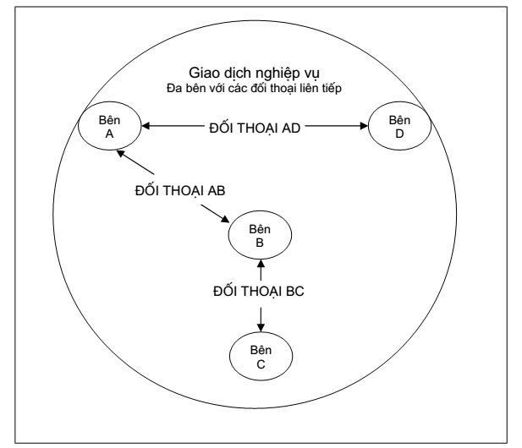
Hình C.2 -Thể hiện của một giao dịch nghiệp vụ
Các đối thoại có thể được nhóm với nhau trong cùng giao dịch. Đa đối thoại có thể xảy ra giữa các cặp đối tác giống hoặc khác nhau.
C.5 Mô hình chức năng
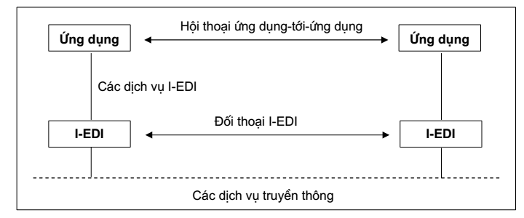
Hình C.3 - Đối thoại
C.6 Các yêu cầu truyền thông tối thiểu
Sự truyền thông phải:
- Không có lỗi;
- Truyền dữ liệu theo đúng thứ tự đã được truyền;
- Cho phép truyền dữ liệu hai chiều;
- Đảm bảo phát hiện và báo cáo các kết nối logic đã bị mất;
- Đảm bảo kết nối logic bền vững giữa các ứng dụng (ví dụ: phiên làm việc, hội thoại, v.v.). Sau đó, mỗi đối thoại I-EDI có kết nối logic duy nhất của nó. Nếu yêu cầu này không được thoả mãn, thì các bên thực hiện sẽ phải giải quyết các vấn đề liên quan đến nhận diện các dấu phân tách và bộ ký tự.
C.7 Các yêu cầu về dữ liệu
Danh sách sau đây cung cấp một bản liệt kê dữ liệu cần thiết để thực hiện các chức năng đã được nêu trên. Danh sách này đã được sử dụng để mô hình hoá các đoạn dịch vụ, nhưng sự có mặt của một chức năng ở đây không bảo đảm sự tồn tại của một đoạn dịch vụ duy nhất, do một số đoạn dịch vụ thực hiện đa chức năng.
Yêu cầu bắt đầu đối thoại; (UNA,UIB và thông điệp tuỳ chọn)
- Các dấu phân tách
- Bộ ký tự
- Định danh cú pháp
- Tham chiếu đối thoại
- Tham chiếu giao dịch nghiệp vụ
- Định danh kịch bản
- Định danh đối thoại
- Định danh người gửi
- Định danh người nhận
- Ngày và giờ
- Chỉ báo bản sao
- Chỉ báo kiểm tra
- Thông tin an ninh
Xác nhận bắt đầu đối thoại; (UIB và thông điệp tuỳ chọn)
- Định danh cú pháp
- Tham chiếu đối thoại
- Tham chiếu giao dịch nghiệp vụ
- Định danh kịch bản
- Định danh đối thoại
- Định danh người gửi
- Định danh người nhận
- Ngày và giờ
- Chỉ báo bản sao
- Chỉ báo kiểm tra
- Thông tin đáp ứng
- Thông tin an ninh
Gửi dữ liệu; (Thông điệp = UIH, truy vấn hoặc mệnh lệnh, UIT)
- Định danh thông điệp hoặc loại thông điệp
- Tham chiếu thông điệp
- Tham chiếu đối thoại
- Trạng thái truyền
- Ngày và giờ
- Chỉ báo kiểm tra
Nhận dữ liệu; (Thông điệp = UIH, đáp ứng, UIT)
- Định danh thông điệp hoặc loại thông điệp
- Tham chiếu thông điệp
- Tham chiếu đối thoại
- Trạng thái truyền
- Ngày và giờ
- Chỉ báo kiểm tra
Yêu cầu trạng thái; (UIR)
- Tham chiếu đối thoại
- Chức năng (= Truy vấn)
- Ngày và giờ
Báo cáo trạng thái; (UIR)
- Tham chiếu đối thoại
- Chức năng (= Báo cáo)
- Mã lý do
- Thông tin khác từ thông điệp trong trường hợp lỗi
- Ngày và giờ
Từ chối bắt đầu đối thoại; (UIR)
- Tham chiếu đối thoại
- Chức năng (= Từ chối Bắt đầu Đối thoại)
- Mã lý do
- Thông tin khác từ đối thoại trong trường hợp lỗi
- Ngày và giờ
Tạm dừng đối thoại; (UIR)
- Tham chiếu đối thoại
- Chức năng (= Đã tạm dừng)
- Mã lý do
- Ngày và giờ
Tiếp tục đối thoại; (UIR)
- Tham chiếu đối thoại
- Chức năng (= Tiếp tục)
- Ngày và giờ
Huỷ bỏ; (UIR)
- Tham chiếu đối thoại
- Chức năng (= Huỷ bỏ Đối thoại)
- Mã lý do
- Thông tin khác từ thông điệp trường hợp lỗi
- Ngày và giờ
Yêu cầu kết thúc đối thoại; (Thông điệp tuỳ chọn và UIZ)
- Tham chiếu đối thoại
- Điều khiển việc đếm các thông điệp được gửi
- Chỉ báo bản sao
Xác nhận kết thúc đối thoại; (Thông điệp tuỳ chọn và UIZ)
- Tham chiếu đối thoại
- Điều khiển việc đếm các thông điệp được gửi.

